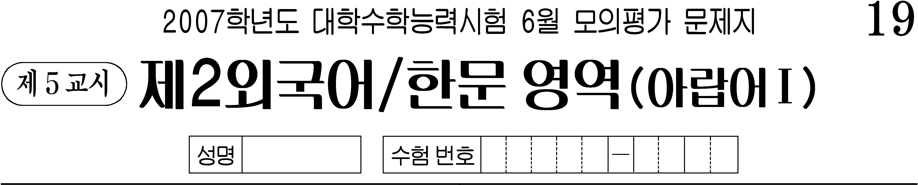

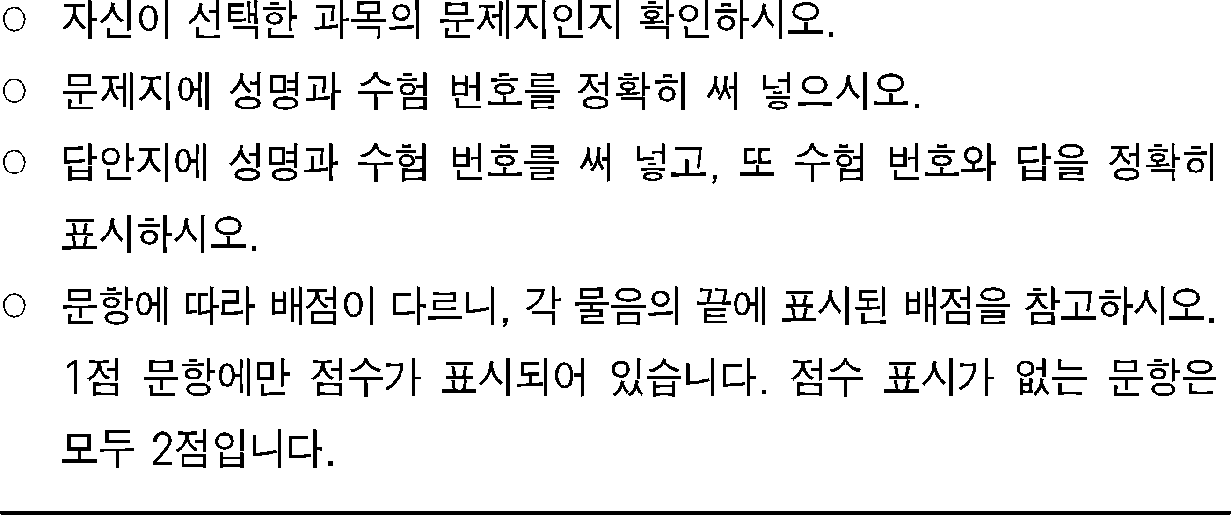

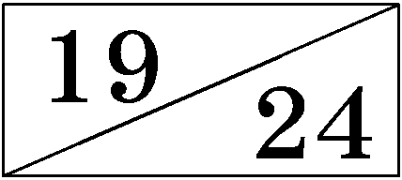
- <보기>의 낱말에 사용되지 않은 철자는? [1점]
<보 기>
مَرْحَبًا

① ك ② ب ③ ح ④ ر ⑤ م

- <보기>의 밑줄 친 자음과 같은 것은? [1점]
<보 기>
شَهْرٌ

① عَيْنٌ ② بَقَرٌ ③ دَرْسٌ ④ حَالٌ ⑤ شَرِكَةٌ

- <보기>와 모음 배열이 다른 것은?
<보 기>
كَثِيرٌ

①بَعِيدٌ ② كَبِيرٌ ③ سَعِيدٌ ④ مَلِكَةٌ ⑤ صَغِيرٌ

- 끝말잇기에서 빈칸에 들어갈 낱말로 알맞은 것은?
صَدِيقٌ ← ← مَصْنَعٌ

① قَرْنٌ ② قَلَمٌ ③ قَارِبٌ ④ قَهْوَةٌ ⑤ قَرْيَةٌٌ

- 다음 그림들을 포괄하는 낱말은? [1점]
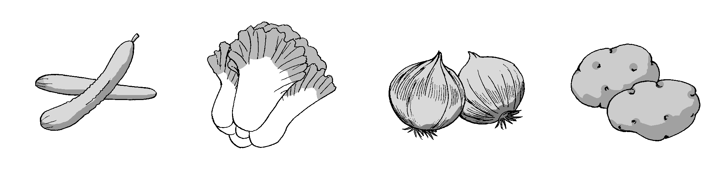

① أُرْزٌ ② سَمَكٌ ③ لَحْمٌ ④ خُضَرٌ ⑤ خُبْزٌ
- 밑줄 친 부분을 아라비아 숫자로 바르게 표기한 것은?
قَائِمَةُ الْمَشْرُوبَاتِ
اَلْمَاءُ 1 دِينَارٌ
اَلشَّايُ 3 دَنَانِيرَ
اَلْقَهْوَةُ 4 دَنَانِيرَ
عَصِيرُ الْبُرْتُقَالِ 5 دَنَانِيرَ
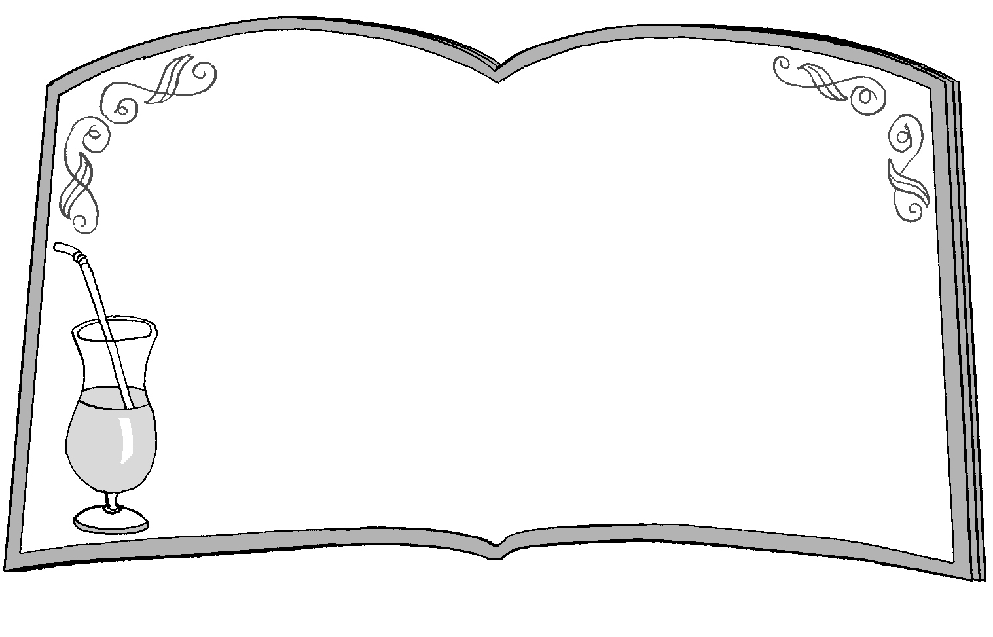
* مَشْرُوبَاتٌ : 음료수
* دِينَارٌ , دَنَانِيرُ : 화폐 단위

① 1 ② 2 ③ 4 ④ 6 ⑤ 9

- 빈칸에 들어갈 말로 알맞은 것은?
هُوَ _______ جَدِيدٌ.

① أُسْرَةٌ ② مَحَطَّةٌ ③ مَائِدَةٌ ④ جَامِعَةٌ ⑤ طَالِبٌ

- <보기>와 기능이 다른 것은?
<보 기>
فِي

① عَنْ ② مِنْ ③ أَخٌ ④ إِلَى ⑤ عَلَى

- 빈칸에 들어갈 형태로 알맞은 것은?
A : هَلْ أَبُوكَ طَبِيبٌ فِي الْمُسْتَشْفَى؟
B : لاَ. أَبِي لَيْسَ ________.

① طَبِيبٌ ② طَبِيبًا ③ طَبِيبٍ ④ طَبِيبَةٌ ⑤ طَبِيبَةٍ

- 문장이 바르게 표현된 것은?
① هَذِهِ كِتَابٌ. ② هَذِهِ كُرْسِيٌّ. ③ هَذَا حَدِيقَةٌ.
④ هَذَا سَيَّارَةٌ. ⑤ هَذِهِ حَقِيبَةٌ.

- 빈칸에 공통으로 들어갈 말로 알맞은 것은?
○ ذَهَبَ فَرِيدٌ إِلَى شَاطِئِ الْبَحْرِ ____ الْقِطَارِ.
○ سَافَرَتْ سُومِي إِلَى سُورِيَا ____ الطَّائِرَةِ.

① بِ ② كَيْفَ ③ أَيْنَ ④ حَوْلَ ⑤ أَمَامَ

- 빈칸에 들어갈 말로 알맞은 것은? [1점]
A : ________.
B : صَبَاحَ النُّورِ.

① عَفْوًا ② مِنْ فَضْلِكَ ③ صَبَاحَ الْخَيْرِ
④ مَسَاءَ الْخَيْرِ ⑤ مَسَاءَ النُّورِ

- 빈칸에 들어갈 말로 알맞은 것은? [1점]
A : ______ اسْمُكَ؟
B : اِسْمِي مِينْ سُو.

① مَا ② مَنْ ③ لَمْ ④ مَتَى ⑤ لِمَاذَا

- 대화의 내용으로 알 수 있는 것은? [1점]
A : مِنْ أَيْنَ أَنْتَ؟
B : أَنَا مِنْ تُونِسَ.

① 가족 ② 시간 ③ 취미 ④ 국적 ⑤ 나이

- 대화의 상황으로 가장 알맞은 것은? [1점]
A : أَهْلاً وَسَهْلاً.
B : أَهْلاً بِكِ.

① 맹세 ② 충고 ③ 제안 ④ 거절 ⑤ 인사

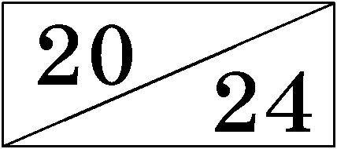
- 대화의 내용과 관련이 있는 장소는? [1점]
④⑤
①②③
A : بِكَمِ السَّمَكُ؟
B : كِيلُو بِخَمْسَةِ دَرَاهِمَ.
* دَرَاهِمُ : 화폐 단위

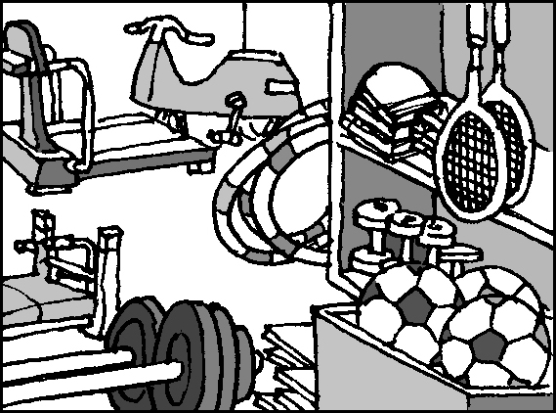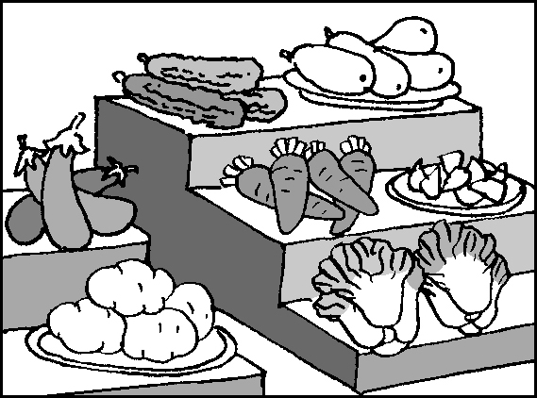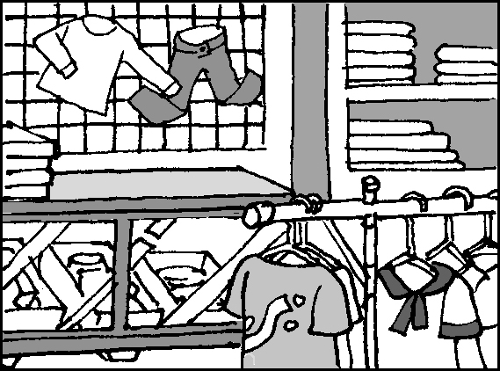

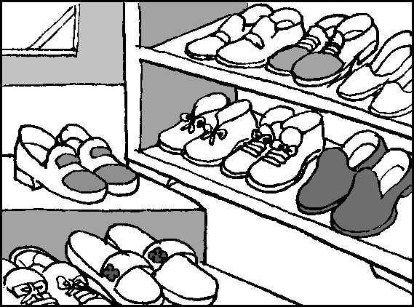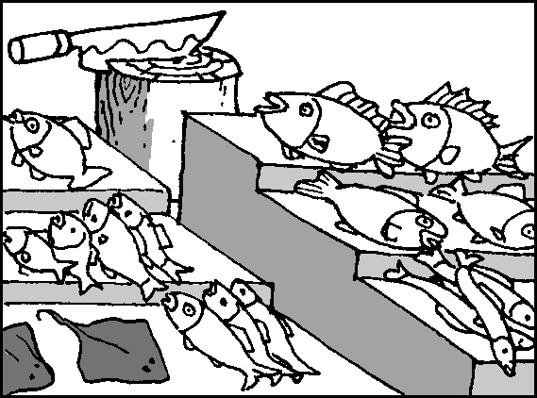

- 대화의 내용으로 보아 A가 가고자 하는 곳은?
A : سَأُسَافِرُ إِلَى كُورِيَا.
B : وَمَتَى سَتُسَافِرُ؟
A : فِي الأُسْبُوعِ الْقَادِمِ.
B : رِحْلَةً سَعِيدَةً.

① لُبْنَانُ② كُورِيَا③ اَلْعِرَاقُ④ اَلأُرْدُنُّ ⑤ اَلسُّودَانُ

- B가 학교에 가는 시각은?
A : فِي أَيِّ سَاعَةٍ تَذْهَبُ إِلَى الْمَدْرَسَةِ؟
B : فِي السَّاعَةِ الثَّامِنَةِ صَبَاحًا.

① 6시 ② 8시 ③ 9시 ④ 10시 ⑤ 11시

- 빈칸에 들어갈 말로 알맞은 것은?
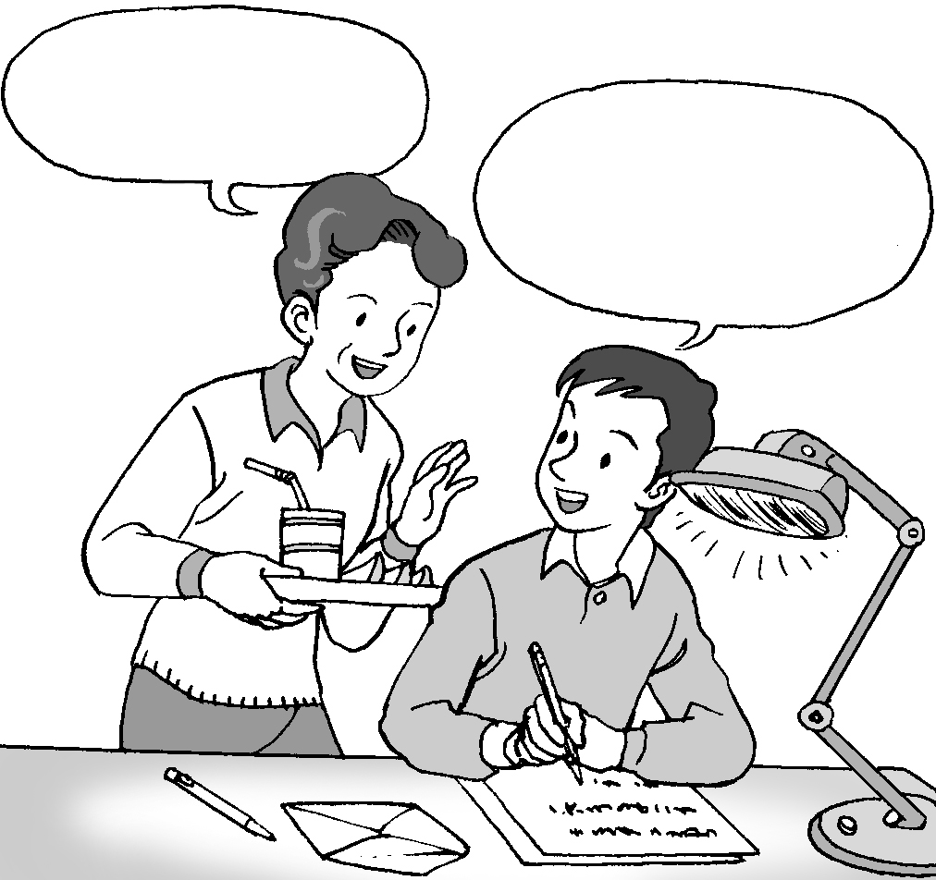  أَكْتُبُ رِسَالَةً لِصَدِيقِي.  مَاذَا _____ الآنَ؟ | ① تَخْرُجُ  ② تَجْلِسُ  ③ تَكْتُبُ  ④ تَرْكَبُ  ⑤ تَفْحَصُ

- 빈칸에 들어갈 말로 알맞은 것은? [1점]
A : اَلسَّلاَمُ عَلَيْكُمْ.
B : وَعَلَيْكُمُ السَّلاَمُ.
A : _________؟
B : بِخَيْرٍ، وَالْحَمْدُ للهِ.

①شُكْرًا ② يَا سَلاَمُ ③ مَعَ السَّلاَمَةِ
④ كَيْفَ الْحَالُ ⑤ إِلَى اللِّقَاءِ

- 대화의 주제로 알맞은 것은?
A : كَيْفَ الْجَوُّ الْيَوْمَ؟
B : اَلْجَوُّ لَطِيفٌ جِدًّا.
A : وَكَيْفَ كَانَ الْجَوُّ أَمْسِ؟
B : كَانَ الْجَوُّ حَارًّا قَلِيلاً.

① 요리 ② 초대 ③ 여행 ④ 독서 ⑤ 날씨

- 글의 내용으로 알 수 없는 것은?
اِسْمُهُ خَالِدٌ، وَهُوَ مِصْرِيٌّ، وَهُوَ مُوَظَّفٌ فِي الْبَنْكِ، وَهُوَ فِي
زِيَارَةٍ لأَمْرِيكَا.

① 국적 ② 주소 ③ 이름 ④ 직업 ⑤ 방문지

- 주고 받은 문자 메시지의 내용으로 알맞은 것은?
④⑤
①②③
مَاذَا سَتَفْعَلُ
فِي يَوْمِ السَّبْتِ؟
سَأَلْعَبُ
كُرَةَ الْقَدَمِِ.

➡
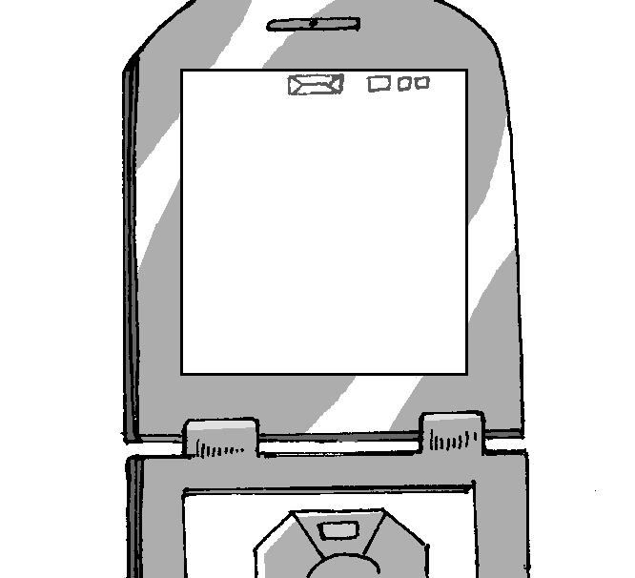

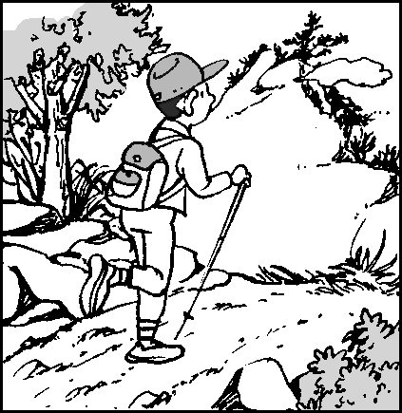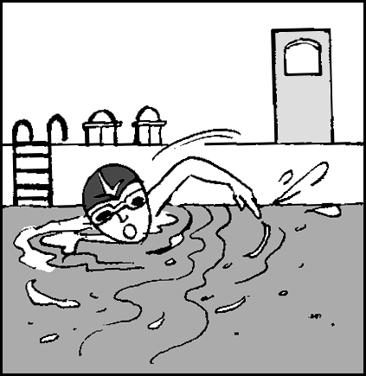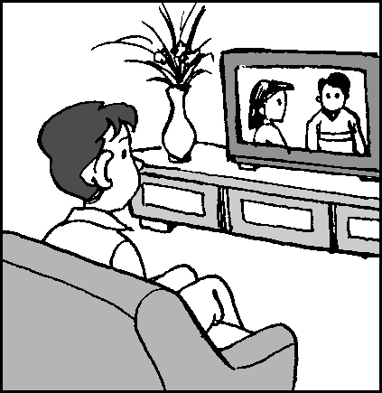

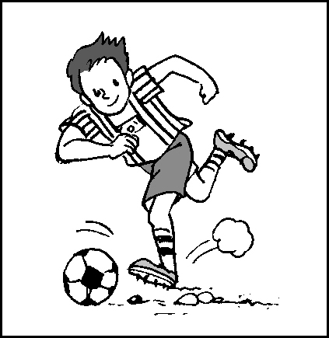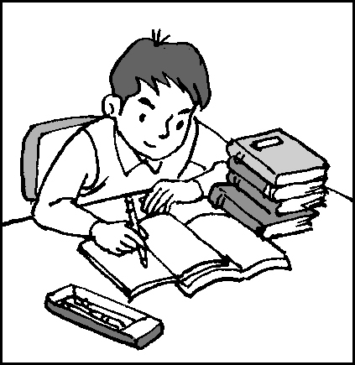

- 대화의 내용으로 보아 A와 B가 가고자 하는 곳은? [1점]
A : مَاذَا تُرِيدُ أَنْ تَشْتَرِيَ؟
B : أُرِيدُ أَنْ أَشْتَرِيَ مَلاَبِسَ جَمِيلَةً.
A : هَيَّا نَذْهَبْ إِلَى السُّوقِ الشَّعْبِيَّةِ " نَامْ دَاي مُونْ ".
B : فِكْرَةٌ جَمِيلَةٌ.
* شَعْبِيَّةٌ : 서민적인, 대중적인

① 공원 ② 학교 ③ 시장 ④ 도서관 ⑤ 박물관

- 빈칸에 들어갈 말로 알맞은 것은?
A : يَا أُسْتَاذُ، ______ سُؤَالٌ.
B : تَفَضَّلْ، يَا كَرِيمُ.

① عِنْدِي ② عِنْدَكَ ③ عِنْدَكِ ④ عِنْدَكُمْ ⑤ عِنْدَهَا

- 글의 내용으로 보아 교실에 있는 여성은 몇 명인가?
فِي الْفَصْلِ كَمَالٌ وَسَالِمٌ وَسَمِيرَةُ وَأَمِيرَةُ وَفَاطِمَةُ.

① 1명 ② 2명 ③ 3명 ④ 4명 ⑤ 5명

- 대화의 내용으로 보아 시험을 보는 요일은?
A : مَا الْيَوْمُ مِنَ الأُسْبُوعِ؟
B : اَلْيَوْمُ هُوَ يَوْمُ الأَحَدِ.
A : مَتَى الاِمْتِحَانُ؟
B : غَدًا، إِنْ شَاءَ اللهُ.

① 월요일 ② 화요일 ③ 수요일
④ 목요일 ⑤ 금요일

- 대화의 내용과 관련이 있는 것은?
A : مَاذَا تُحِبُّ أَنْ تَأْكُلَ؟
B : أُحِبُّ أَنْ آكُلَ الْكُسْكُسِي وَالْكَبَابَ.
* اَلْكُسْكُسِي : 쿠스쿠스

① 의상 ② 음식 ③ 건축물 ④ 관광지 ⑤ 국가명

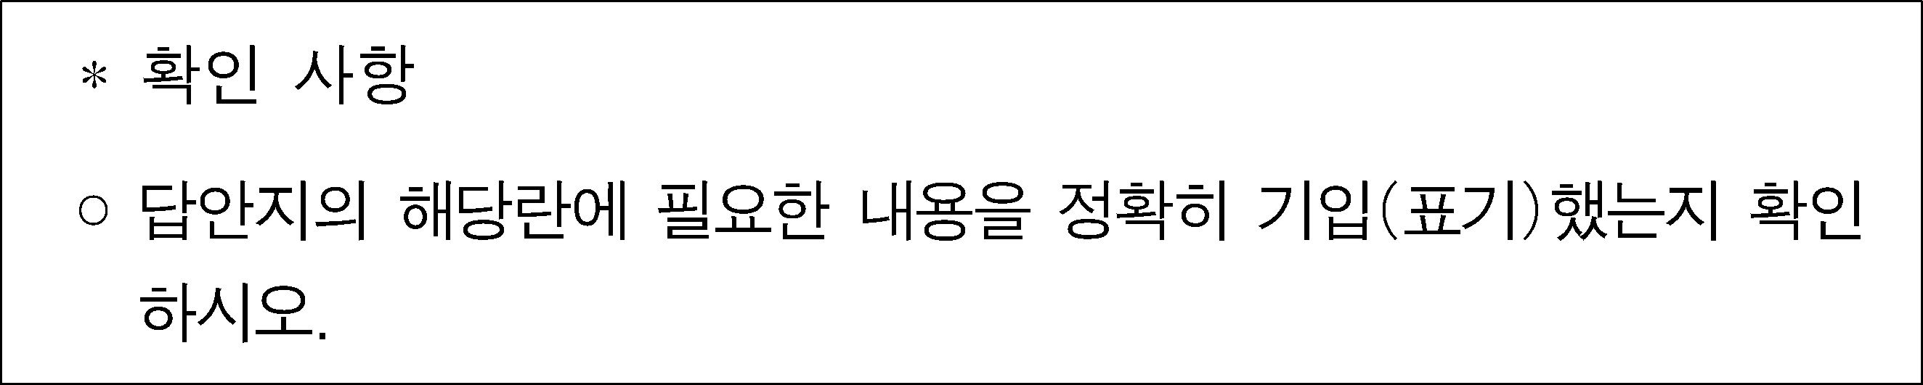
- 지도에서 다음 국가들이 위치하고 있는 곳은?
مِصْرُ - لِيبِيَا - اَلْعِرَاقُ - اَلْمَغْرِبُ - اَلسُّعُودِيَّةُ

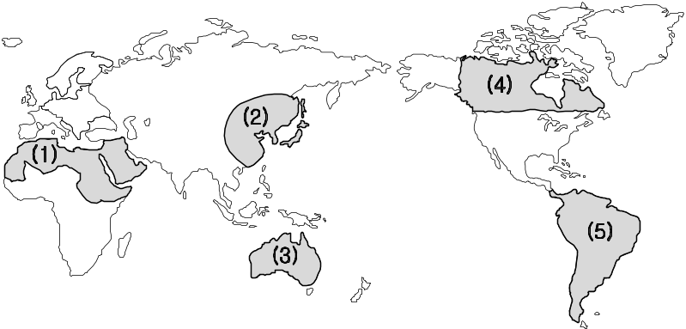

① (1) ② (2) ③ (3) ④ (4) ⑤ (5)

- 그림과 글의 내용이 가리키는 도시는?
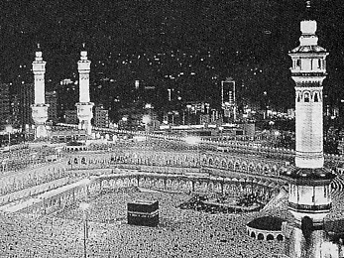 | ○ هِيَ مَدِينَةٌ مُقَدَّسَةٌ فِي السُّعُودِيَّةِ.  ○ هِيَ مَشْهُورَةٌ بِالْكَعْبَةِ.  * مُقَدَّسَةٌ : 성스러운  *اَلْكَعْبَةُ : 카바 신전

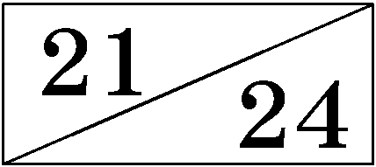
① 쿠파 ② 사나 ③ 도하 ④ 메카 ⑤ 암만

